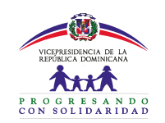

“Durante el mes de Abril del año 2018 no se realizó ninguna modificación en esta área ”

